Итоговая контрольная работа 10 класс
Демоверсия

- Продолжите фразу: «наука, изучающая законы и методы хранения, передачи и обработки информации с использованием компьютеров называется…»
А) кибернетикой
Б) информатикой
В) теория информации

- Какие абстрактные понятия науки позволили сформировать три точки зрения на изучения окружающего нас мира
А) вещество, энергия
Б) энергия, информация
В) вещество, энергия, информация

- Оперирование исходной информацией по определенным правилам с целью получения новой информации – это…
А) обработка информации
Б) поиск информации
В) кодирование информации

- Закодируй слова с помощью кода Цезаря. Установите соответствия.
1) БУКВА а) ХПСНБ
2) ФОРМА в) ВФЛГБ
3) БЛЕСК б) ЧЙХСБ
4) ЦИФРА г) ГПСПО
5) ВОРОН д) ВМЁТЛ
Ответы
1 | 2 | 3 | 4 | 5
В | А | Д | Б | Г

- Полное количество символов в алфавите определяется как…
А) Информационный вес символа
Б) Объем информации
В) Мощность алфавита

- Сколько бит составляет сообщение, содержащее 0.5Кбайт?
А) 4096
Б) 1024
В) 2048

- Каков информационный вес одного символа компьютерного алфавита, мощность которого равна 256?

А) 8 битов
Б) 8 байтов
В) 16 битов
Г) 16 байтов

- Десятичное число 28 в двоичной системе счисления равно

А) 1100
Б) 11100
В) 111
Г) 00011

- Двоичное число 10110 в десятичной системе счисления равно

А) 32
Б) 22
В) 14
Г) 31

- В программе на языке Паскаль:
А) точка с запятой должна быть обязательно поставлена после каждого оператора
Б) точка с запятой должна быть обязательно поставлена между операторами
В) точки с запятой несут только эстетическую нагрузку и поэтому могут ставиться или не ставиться по желанию программиста
Г) знак «;» не обозначает никакого оператора, а служит только разделителем операторов
- Определите значение переменной А после выполнения следующего алгоритма:

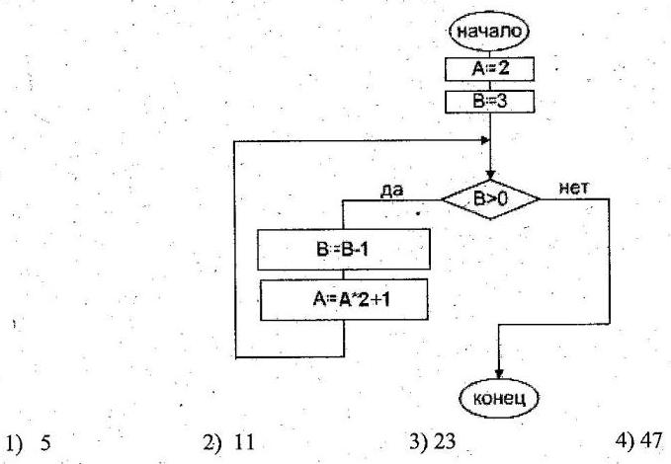
- Напишите программу нахождения суммы и произведения 10 случайных чисел.

- Определить тип синтаксической ошибки в программе на языке Паскаль
Program A;
var b,c:real;
begin
readln(b);
if b>=0 then c:=23*d
else c:=d*d;
writeln(‘c=’,c)
end.

А) ожидался символ «;»
Б) ошибка в записи выражения
В) неописанный идентификатор
Г) ошибка в записи оператора

- Дан фрагмент программы на языке Паскаль. Сколько раз выполнится тело цикла?
p:=1; a:=1;
while p<16 do
begin
a:=2*a;
p:=p*a;
end;

А) 3
Б) 8
В) 0
Г) 16

- Перепишите следующую программу без ошибок и определите какое значение будет иметь переменная P после выполнения программы, если с клавиатуры введено число 7?
PROGRAM OL;
Var a;b;h:integer
BEGIN
WriteLn(‘Введите число’ );
ReadLn(a);
If a>=2 and a<=14
then
begin
b:=3;
p=a*a+b*b
end;
else b:=5;
p:=(a+b)*(a+b);
WriteLn(‘p=’p);
END

